IeMec
Projeto “Inovar a Mouraria”
Tema : “Descanso TecnoMecânico”

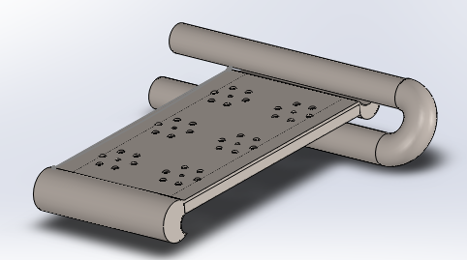

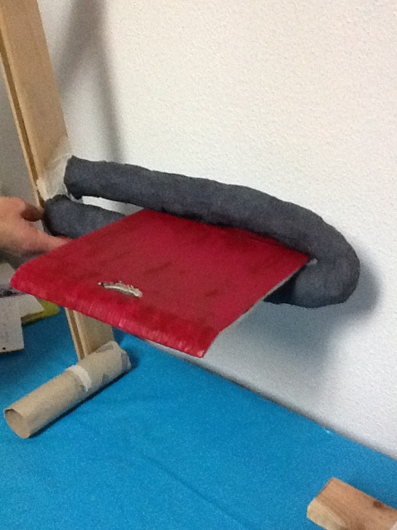
Trabalho realizado por:
-Celmar Garcia (nº 75238)
-Rodrigo Martins (nº 75419)
-Pedro Rodrigues (nº76135)
Índice

Introdução --------------------------------------------------------------------------------1
Para que serve o projeto--------------------------------------------------------------2
O que é e como funciona--------------------------------------------------------------3
Quais os conhecimentos que teremos de desenvolver?----------------------4
Conclusão---------------------------------------------------------------------------------6
Bibliografia e Anexos-------------------------------------------------------------------7

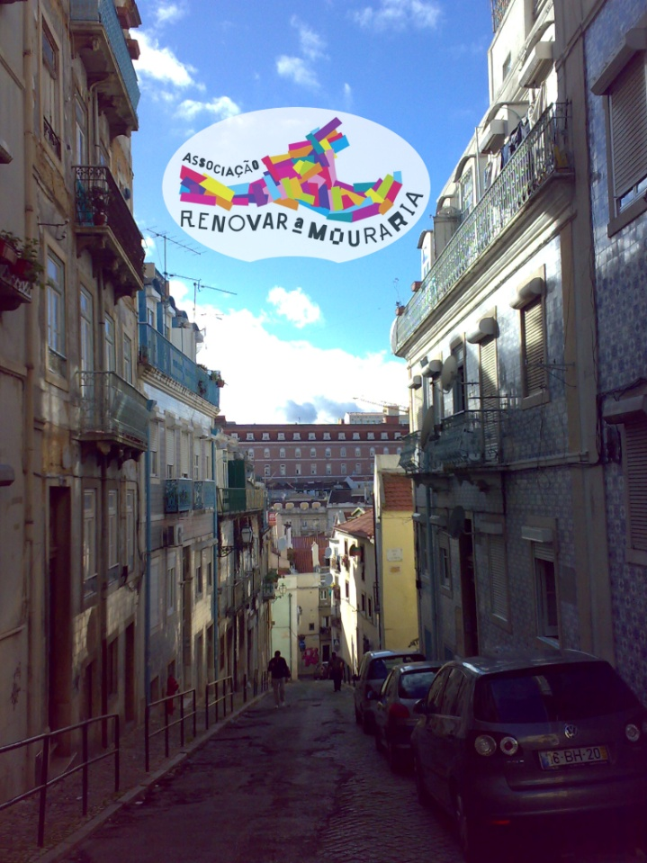
Figura1

Introdução
Durante este primeiro semestre nas aulas de introdução à Engenheira Mecânica foi proposto aos alunos do turno de segunda-feira de manhã do professor Manuel Heitor o projeto “Inovar a Mouraria” (anexo1), que consiste em inventar um objeto, ou ter uma ideia que visaria o melhoramento deste bairro que se situa junto ao Martim Moniz. Perante este cenário, e após duas visitas e muitas conversas com os moradores, obteve-se várias ideias. No decorrer das aulas filtrou-se as várias sugestões, e a ideia que pareceu mais plausível foi o “Dencanso Tecnomecânico” e é acerca deste projeto que todo o relatório aqui apresentado irá refletir.
A mouraria é um dos bairros mais tradicionais da cidade de Lisboa, o seu nome provém do facto de que após a conquista de Lisboa pelo primeiro Rei de Portugal, o grande D. Afonso Henriques delimitou uma zona da capital para os Muçulmanos, que permaneceram nesse bairro após a Reconquista cristã.
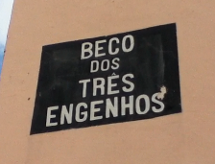
Os anos avançaram e neste bairro e arredores tiveram origem as primeiras produções da arte mudéjar portuguesa, que seriam um pequeno passo para o surgimento do Manuelino. Para além do surgimento desta arte, este bairro fica ainda marcado pela origem do Fado. Conaturalidade a primeira fadista de expressão máxima, Maria Severa Onofriana nasceu nesse bairro na Rua do Capelão, junto ao beco dos três engenhos (figura 2). Já no seculo XX nasceu o “rei do fado da Mouraria”, Fernando Maurício; mais tarde, nesta mesma rua estaria o berço da internacional fadista Mariza.
Figura2
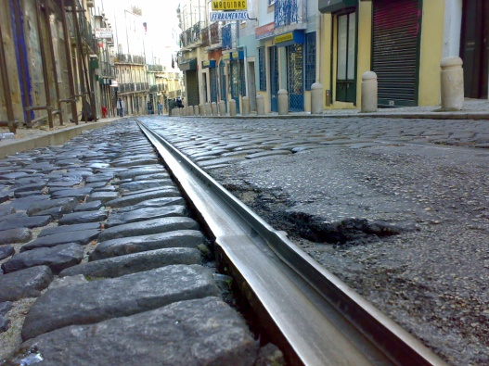
Atualmente este bairro continua a crescer tanto a nível de segurança como de infra-estruturas. Porém a principal referência acerca deste bairro é ser possível encontrar pessoas de diferentes culturas e nacionalidades a viver em simultâneo com as antigas tradições populares tais como: casa de fado, tabernas…
Figura3
Para que serve o Projeto?

Nos dias em que se visitou o Mouraria o grupo deparou-se com vários problemas, tais como: o elevado número de escadas e a inclinação das estradas, bem como a dificuldade que as pessoas tem em percorre-las; os carros circulam muito perto dos peões pois o passeio é quase inexistente; o próprio ambiente higiénico não é adequado à saúde pública, uma vez que há muito desperdício de cartão no chão.
O grupo selecionou um destes problemas e desenvolveu uma ideia que se denomina “Descanso Tecnomecânico” que servirá para auxiliar as pessoas, mais precisamente os idosos, que devido à situação geográfica do bairro da mouraria, isto é apresenta uma grande inclinação e por esse motivo existe um grande número de escadas (figura4), não conseguiam completar a escadaria de uma só vez, pois era necessário recuperar o “folgo”, esta ideia corrigirá este problema. O projeto surgiu após o diálogo com os moradores, em que estes referiram que as escadas eram um grande desafio porque eram em grande número e a única maneira de descansarem seria ficarem sentadas no meio delas, muitos idosos chegaram admitir que não saiam de casa para não ter de subir as escadas. Por outro lado este projeto também contribui para o convívio, uma vez que os moradores podem falar e partilhar as suas experiencias sentados nas cadeiras no meio da escadas e assim evitar o isolamento em casa por não quererem/poderem subir as escadas.
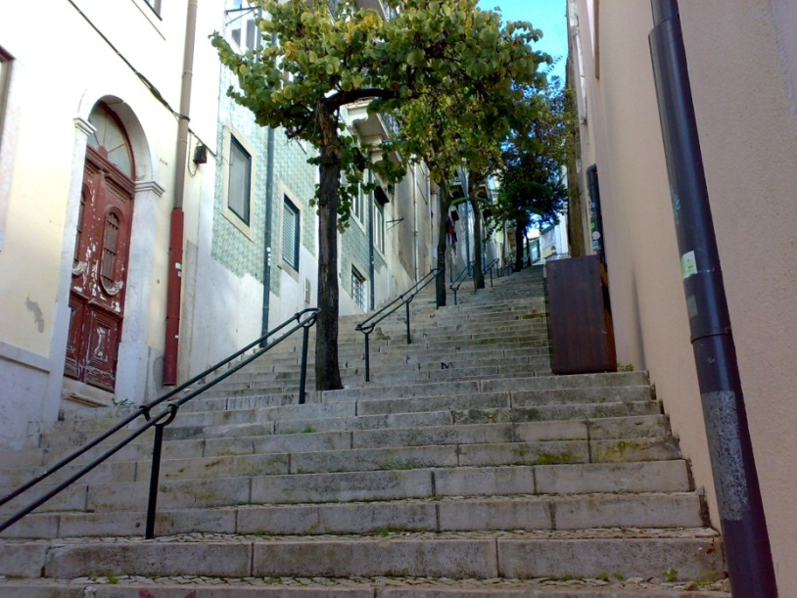
Figura4
O que é e como funciona?

A cadeira (figura5) apresenta as seguintes características:
- Dimensões (Largura x comprimento x altura) (cm): 42 x 50 x 50;
- Material: polipropileno (pp) e ferro protegido com tinta ou com outro metal de maneira a que não ganhe corrosão;
- Capacidade: 100 Kg;
- Furos na cadeira para escoarem a água;
- Uso irrestrito: ambiente interno e externo; chuva e sol;
- Cores: a cor do corrimão, ou seja verde;
- Recomenda-se a utilização no máximo de cinco anos;
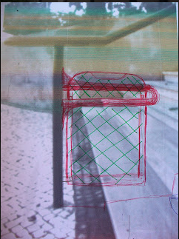
É um sistema que funciona de maneira muito simples, apenas é necessário acrescentar duas barras de metal, na altura correspondente à de sentar. A cadeira terá uma característica muito inovadora: é dobrável sem necessitar de dobradiças. Por entre as barras adicionadas estará uma superfície plana ligeiramente modelada ao nosso corpo quando sentados, que servira de assento. A sua estrutura em metal e corpo feito de um polímero oferecem qualidades como resistência, leveza, custo durabilidade. Na sua posição de repouso o assento estará na vertical com o solo; para ficar montado bastará que seja puxado no sentido do utilizador. O assento deslizará sobre duas pequenas calhas, assim como as gavetas de um armário; através das forcas da física será possível ter uns minutos de repouso e convívio. Para arrumar bastará empurrar no sentido contrário o assento que este voltara à posição inicial, através das mesmas calhas. O produto esta projetado de maneira a que ao ser recolhido não acerte nas pernas de quem a utilize.
Figura5
Quais os conhecimentos que teremos de desenvolver?

Ao longo da realização do protótipo o grupo deparou-se com algumas questões acerca do que seria necessário saber para se construir este projeto. Procurou-se principalmente um material que responde-se a certos requisitos: resistibilidade, manutenção, orçamento e design. Avaliou-se vários tipos de materiais utilizados em cadeiras entre os quais: madeira, vinil, alumínio e polímeros; após esta lista começou-se a filtrar os tipos de materiais conforme os requisitos.
A madeira poderia ser uma solução porque tem um preço acessível, baixa condutividade térmica e seria ideal para o inverno e para o verão; porém seria um risco enorme porque seria suscetível a vandalismo e requeria uma manutenção regular.
O alumínio seria um material plausível devido ao facto de ter uma resistibilidade muito boa, pois aguenta condições atmosféricas desfavoráveis, não tem problemas com vandalismo, o orçamento é acessível mas quando falamos em manutenção não é a melhor escolha porque estas cadeiras teriam de ser renovadas por completo.
Os polímeros devido ao seu desenvolvimento estão a tornar-se uma potência dos materiais porque apenas é necessário um modelo para se fazer uma produção em série, por consequente o orçamento é acessível, são de fácil manutenção e o design pode ser muito artístico devido à facilidade na fase de molde. Existem vários tipos de polímeros e segundo as pesquisas efetuadas optamos por escolher polímeros termoplásticos para haver uma reciclagem dos mesmos; o ideal seria o policarbonato ou policloreto de vinil, que apesar de terem pouca manutenção e poderem ser limpas facilmente e desta forma contrariava os problemas com vandalismo (grafites), estão afastadas à partida porque o preço não justificaria estas condições; portanto optou-se pelo polipropileno (figura6) por ser muito resistente, poder suportar soluções de limpeza, o que é ideal para combater o vandalismo; a manutenção é barata e não cria um empato visual negativo.
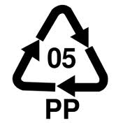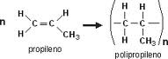
Figura6

Após a escolha do polipropileno para o corpo da cadeira o grupo deparou-se com uma nova indecisão acerca de qual seria o melhor material para os braços da cadeira. Perante este cenário sabia-se que o material teria de ser muito resistente à corrosão mas ao mesmo tempo teria de ser plausível com a soldadura, portanto o grupo sugeriu ferro com proteção catódica de zinco ou magnésio como acontece no casco dos barcos, e ainda proteção superfície com tinta.
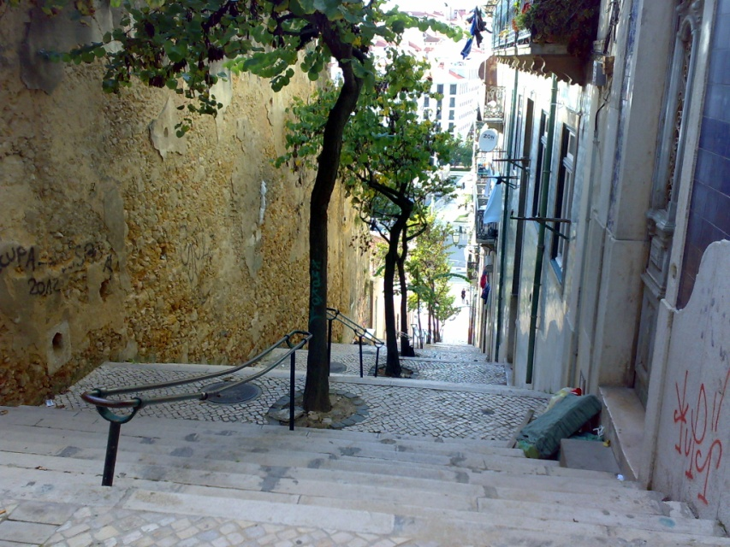
Figura7

Para além destes conhecimentos seriam necessário ter em conta fatores dispostos em equações que relacionam a área da cadeira com a força impreque pelo utilizador entre muitas outras, este documento está no anexo2.

Conclusão

Ao longo do projeto foi feita uma pesquisa no âmbito de tentar perceber se este projeto teria sido original ou já existem alguns protótipos, contudo após muita pesquisa não se encontrou nenhum sinal, portanto esta conclusão deixa-nos num impasse: “porque será que esta ideia não surgiu anteriormente?”, a resposta a esta pergunta pode ser tão simples como: a Câmara de Lisboa poderá estar demasiada ocupada para perder tempo e dinheiro com pormenores que pensam, e mal serem irrelevantes para o bem-estar dos moradores; a outra explicação poderá ser que nenhum Engenheiro terá reparado neste problema ou ver nele uma oportunidade de negócio.
O projeto seria divulgado através de um post na internet, mais precisamente em redes sociais; através de um blogue criado pelo grupo onde o endereço se encontra nos anexos; e por fim através de um pequeno vídeo que explicará a aventura deste projeto.

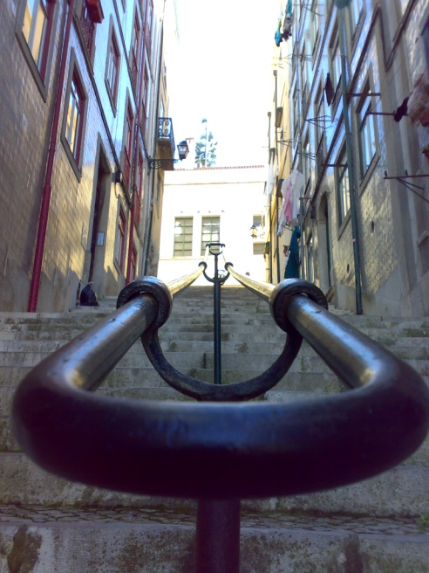
Figura8

Bibliografia

http://www.materialescritorio.com/material-cobertura-para-cadeiras-escritorio/
http://www.mundobrasileiro.com/cadeiras-e-mesas-de-plastico-empilhavel-buffet-saloes-de-festa-condominios-convencoes-clubes-igrejas-F120CC1031F

Anexo

1 http://www.renovaramouraria.pt/
2http://www.jstor.org/discover/10.2307/2320823?uid=3738880&uid=2&uid=4&sid=21101387174113
3 http://www.rtp.pt/noticias/index.php?article=326120&tm=8&layout=122&visual=61

Link do blog do grupo do “Descanso Tecnomecânica”

http://inovarmouraria.blogspot.pt/

